**Table of ContentsMục lục**

CHƯƠNG 1. Giới thiệu 3

1.1 Tổng quan 3

1.2 Phạm vi 3

CHƯƠNG 2. PHÂN TÍCH THIẾT KẾ HỆ THỐNG 4

2.1 Tính năng / Thành phần # 1: Màn hình chính 5

2.2 Tính năng / Thành phần # 2:Màn hình đăng ký (Khách hàng) 6

2.3 Tính năng / Thành phần # 3:Màn hình đăng nhập 7

2.4 Tính năng / Thành phần # 4: Màn hình khách hàng (Khách hàng) 9

2.5 Tính năng / Thành phần # 5:Màn hình thông tin sản phẩm (Khách hàng) 10

2.6 Tính năng / Thành phần # 6: Màn hình danh sách đơn hàng (Khách hàng) 12

2.7 Tính năng / Thành phần # 7: Màn hình thanh toán (Khách hàng) 14

2.8 Tính năng / Thành phần # 8: Màn hình tình trạng đơn hàng (Khách hàng) 16

2.9 Tính năng / Thành phần # 9: Màn hình thông tin khách hàng (Khách hàng) 18

1. **Giới thiệu**
   1. **Tổng quan**

* ứng dụng quản lý bán hàng
  1. **Phạm vi**
* Phiên bản dùng thử
* Sử dụng giả lập
* Kết nối database

1. **Yêu cầu chức năng**
   1. **Màn hình trang chủ** 
      1. **Giao diện màn hình chính**

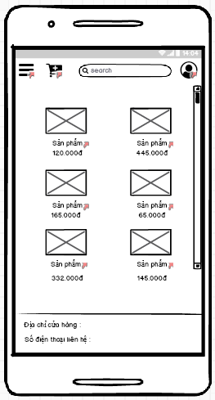

* + 1. **Yêu cầu chức năng**

|  |  |  |  |
| --- | --- | --- | --- |
| **ItemMục** | **DescriptionMiêu tả** | **ActionHoạt động** | **ResponsePhản ứng** |
| **Màn hình chính** | Màn hình chính gồm có:   * Slide Menu * Icon Button giỏ hàng * Textbox tìm kiếm * ListView Item * Image Item | N/A | N/A |
| Slide Menu | Khi người dùng muốn tìm sản phẩm theo phân loại | Chạm vào Slide Menu trên màn hình chính | Sử dụng biến Intent để thiết lập điều hướng khi khách hàng chạm vào slider menu, màn hình sẽ chuyển sang màn hình có Slide Menu với các chức năng |
| Icon Button giỏ hàng | Khi người dùng muốn xem giỏ hàng | Chạm vào button giỏ hàng trên màn hình chính | Sử dụng biến Intent để thiết lập điều hướng khi khách hàng chạm vào icon giỏ hàng, màn hình sẽ chuyển sang màn hình đơn hàng(dữ liệu từ database DSĐH) |
| Textbox tìm kiếm | Cho phép người dùng gõ vào món hàng cần tìm | Chạm vào textbox tìm kiếm và gõ kí tự | So sánh dữ liệu nhập của khách hàng với database, nếu trùng khớp sẽ hiển thị sản phẩm khách hàng cần tìm, nếu sai sẽ báo lỗi “không có sản phẩm phù hợp" |
| Icon button Tìm kiếm | Khi người dùng muốn tìm món hàng | Chạm vào Icon Button Tìm kiếm | Lấy dữ liệu từ databse(DS sản phẩm) và hiển thị bằng ListView cùng với từ khóa mà khách hàng đã nhập trước đó |
| ListView Item | Hiển thị danh sách các món hàng | N/A | N/A |
| Image Item | Hiển thị hình ảnh sản phẩm | N/A | N/A |

* 1. **Màn hình menu**
     1. **Giao diện**

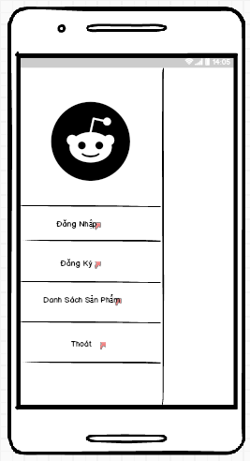

* + 1. **Mô tả chức năng**

|  |  |  |  |
| --- | --- | --- | --- |
| **ItemMục** | **DescriptionMiêu tả** | **ActionHoạt động** | **ResponsePhản ứng** |
| **Màn hình Slide Menu** | Màn hình Slide Menu gồm có:   * Image Avatar * Link Đăng nhập * Link Đăng ký * Danh sách sản phẩm * Thoát | N/A | N/A |
| Image Avatar | Hiển thị người dùng | N/A | N/A |
| Link Đăng nhập | Khi người dùng muốn đăng nhập tài khoản | Chạm vào link đăng nhập | Sử dụng biến Intent để thiết lập điều hướng khi khách hàng chạm vào link đăng nhập, màn hình sẽ chuyển sang màn hình đăng nhập |
| Link Đăng ký | Khi người dùng muốn đăng ký tài khoản | Chạm vào link đăng ký | Sử dụng biến Intent để thiết lập điều hướng khi khách hàng chạm vào link đăng kí, màn hình sẽ chuyển sang màn hình đăng kí |
| Hiển thị danh sách sản phẩm | Hiển thị các danh mục sản phẩm | Chạm vào hiển thị danh sách sản phẩm | Hiển thị ra các danh mục sản phẩm |

* 1. **Màn hình đăng ký**
     1. **Giao diện**

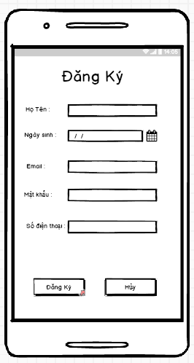

* + 1. **Mô tả**

|  |  |  |  |
| --- | --- | --- | --- |
| **ItemMục** | **DescriptionMiêu tả** | **ActionHoạt động** | **ResponsePhản ứng** |
| **Màn hình đăng kí** | Màn hình đăng kí gồm có:   * Label Đăng ký * Label họ và tên * Textbox họ và tên * Label ngày sinh * Date Picker ngày sinh * Label Email * Textbox Email * Label mật khẩu * Textbox mật khẩu * Label số điện thoại * Textbox số điện thoại * Button đăng kí * Button Hủy | N/A | N/A |
| Label Đăng ký | Hiển thị trên màn hình cho người dùng biết đó là trang đăng ký | N/A | N/A |
| Label Họ và tên | Hiển thị cho người dùng xem vị trí đó cần gõ họ và tên | N/A | N/A |
| Textbox Họ và tên | Cho phép người dùng nhập Họ và tên vào | Chạm vào ô textbox và gõ họ và tên người dùng | Kiểm tra nếu khách hàng nhập đúng sẽ xuất hiện dấu ✓, nếu nhập sai sẽ thông báo “Họ và tên không thể chứa kí tự đặc biệt hoặc số” |
| Label Ngày sinh | Hiển thị cho người dùng xem vị trí đó cần gõ Ngày sinh | N/A | N/A |
| DatePicker Ngày sinh | Cho phép người dùng chọn ngày tháng năm sinh | Chạm vào DatePicker Ngày sinh | Hiển thị lịch có ngày tháng năm |
| Label Email | Hiển thị cho người dùng xem vị trí đó cần gõ Email | N/A | N/A |
| Textbox Email | Cho phép người dùng nhập thông tin Email | Chạm vào Textbox Email và gõ kí tự | Kiểm tra nếu khách hàng nhập đúng sẽ xuất hiện dấu ✓, nếu nhập sai sẽ thông báo “Email không thể chứa kí tự đặc biệt” |
| Label mật khẩu | Hiển thị cho người dùng xem vị trí đó cần gõ mật khẩu | N/A | N/A |
| Textbox Mật khẩu | Cho phép người dùng nhập Mật khẩu | Chạm vào textbox Mật khẩu và gõ kí tự | Kiểm tra nếu khách hàng nhập đúng sẽ xuất hiện dấu ✓, nếu mật khẩu nhập không đủ yêu cầu sẽ xuất câu “Mật khẩu phải có ít nhất 1 kí tự”. |
| Textbox Số điện thoại | Cho phép người dùng nhập thông tin Số điện thoại | Chạm vào textbox Số điện thoại và gõ kí tự | Kiểm tra nếu khách hàng nhập đúng sẽ xuất hiện dấu ✓, nếu nhập sai sẽ thông báo “Số điện thoại không thể chứa kí tự đặc biệt hoặc chữ” |
| Label Nhập lại mật khẩu | Hiển thị cho người dùng xem vị trí đó cần gõ lại mật khẩu | N/A | N/A |
| Textbox Nhập lại mật khẩu | Cho phép người dùng Nhập Lại Mật Khẩu | Chạm vào textbox Nhập Lại Mật khẩu và gõ kí tự | Kiểm tra nếu khách hàng nhập đúng sẽ xuất hiện dấu ✓, nếu mật khẩu nhập không khớp sẽ xuất câu “Mật khẩu không khớp” |
| Button Đăng ký | Khi người dùng muốn đăng kí tài khoản | Chạm vào button Đăng kí | Dữ liệu của khách hàng khi nhập xong tất cả thông tin sẽ được lưu vào Database(thông tin khách hàng) và điểu hướng sang màn hình chính |
| Button Hủy | Khi người dùng muốn hủy, không đăng ký tài khoản | Chạm vào button Hủy | Sử dụng biến Intent để thiết lập điều hướng khi khách hàng chạm vào button hủy, màn hình sẽ quay về màn hình chính |

* 1. **Màn hình đăng nhập**
     1. **Giao diện**

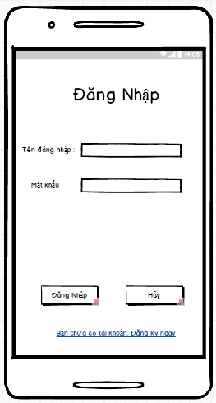

Quên mật khẩu?

* + 1. **Mô tả**

|  |  |  |  |
| --- | --- | --- | --- |
| **ItemMục** | **DescriptionSự miêu tả** | **ActionHoạt động** | **ResponsePhản ứng** |
| **MyMobileGame Recommendation ScreenMàn hình đăng nhập** | Màn hình đăng nhập gồm có:   * Label đăng nhập * Image Logo * Label Tên đăng nhập * Label Mật khẩu * Textbox Mật khẩu * Link Quên mật khẩu * Button Đăng nhập * Button Hủy | N/A | N/AN/A |
| Label Đăng nhập | Hiển thị cho người dùng biết đó là trang Đăng nhập | N/A | N/A |
| Image Logo | Hiển thị logo của shop |  |  |
| Label Tên Tài Khoản | Hiển thị cho người dùng xem vị trí đó cần gõ Tên tài khoản | N/A | N/A |
| Textbox Tên Tài Khoản | Cho phép người dùng gõ Tên tài khoản đã đăng ký vào ô textbox | Chạm vào textbox Tên tài khoản và gõ kí tự | Hiển thị các kí tự vừa gõ |
| Label Mật khẩu | Hiển thị cho người dùng xem vị trí đó cần gõ mật khẩu | N/A | N/A |
| Textbox Mật khẩu | Cho phép người dùng gõ Mật khẩu đã đăng ký vào ô textbox | Chạm vào ô textbox và gõ kí tự | Hiển thị dấu * thay cho kí tự vừa gõ |
| Button Đăng nhập | Khi người dùng muốn đăng nhập vào tài khoản của mình | Chạm vào button Đăng nhập | Username và Password của khách hàng sẽ được so sánh trong Database(danh sách tài khoản), nếu trùng khớp sẽ cho phép đăng nhập, còn nếu sai sẽ thông báo “Tài khoản hoặc mật khẩu không đúng” |
| Button Hủy | Khi người dùng không muốn đăng nhập vào tài khoản cá nhân của mình | Chạm vào button Hủy | Sử dụng biến Intent để thiết lập điều hướng khi khách hàng chạm vào button hủy, màn hình sẽ quay về màn hình chính |

* 1. **Màn hình thông tin sản phẩm** 
     1. **giao diện**

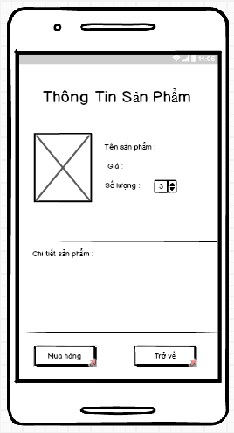

* + 1. **Mô tả**

|  |  |  |  |
| --- | --- | --- | --- |
| **ItemMục** | **DescriptionMiêu tả** | **ActionHoạt động** | **ResponsePhản ứng** |
| Màn hình thông tin sản phẩm | Màn hình thông tin sản phẩm gồm có:   * Label Thông tin sản phẩm * Label Tên sản phầm * Image sản phẩm * Label Số lượng * Combo box Số lượng * Label Giá tiền * Label Chi tiết sản phẩm * Label Comment * Button Mua * Button Trở về | N/A | N/A |
| Label Thông tin sản phẩm | Hiển thị cho người dùng biết đó là trang Thông tin sản phẩm | N/A | N/A |
| Label Tên sản phẩm | Hiển thị cho người dùng biết Tên sản phẩm đó là gì | N/A | N/A |
| Image sản phẩm | Hiển thị hình ảnh của sản phẩm | N/A | N/A |
| Label Số lượng | Hiển thị cho người dùng biết vị trí đó là chọn Số lượng mà người dùng cần mua | N/A | N/A |
| Combo box Số lượng | Cho phép người dùng chọn số Số lượng cần mua | Chạm vào mũi tên trên combo box rồi chạm chọn số lượng | Hiển thị số lượng vừa chọn trên Combo box |
| Label Giá tiền | Hiển thị giá tiền cho người dùng xem | N/A | N/A |
| Label Chi tiết sản phẩm | Hiển thị chi tiết của sản phẩm gồm chất liệu, kiểu dáng, màu sắc, xuất xứ,… | N/A | N/A |
| Label Comment | Hiển thị các comment của những khách hàng khác cho người dùng xem | N/A | N/A |
| Button Mua | Khi người dùng muốn mua sản phẩm | Chạm vào button Mua | Sử dụng biến Intent để thiết lập điều hướng khi khách hàng chạm vào button mua, màn hình sẽ chuyển sang màn hình danh sách đơn hàng |
| Button Trở về | Khi người dùng muốn trở về trang trước đó(màn hình chính) | Chạm vào button Trở về | Sử dụng biến Intent để thiết lập điều hướng khi khách hàng chạm vào button trở về, màn hình sẽ quay về màn hình chính |

* 1. **Màn hình danh sách đơn hàng**
     1. **Giao diện**

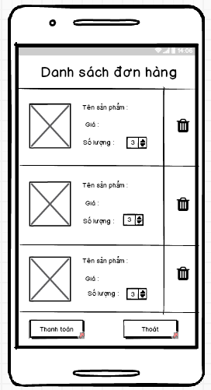

|  |  |  |  |
| --- | --- | --- | --- |
| **ItemMục** | **DescriptionMiêu tả** | **ActionHoạt động** | **ResponsePhản ứng** |
| **Registration screenMàn hình danh sách đơn hàng(khách hàng)** | Cho phép khách hàng xem danh sách các đơn hàng đã đặt mua  Màn hình gồm có:   * 5 textview * 1 numberstepper * 2 button     Sign in with FacebookScreen has a"I have read the Terms and Conditions" link anda checkbox | Không có | Không có |
| **Textview** | Hiển thị thông tin các sản phẩm | Không có | Không có |
| **Numberstepper**  **Số lượng** | Khách hàng có thể thay đổi số lượng sản phẩm đã đặt | Chạm vào nút | Số lượng sẽ thay đổi theo ý định của khách hàng |
| **Button thanh toán** | Cho phép khách hàng thanh toán các sản phẩm đã đăt mua | Chạm vào nút thanh toán | Sử dụng biến Intent để thiết lập điều hướng khi khách hàng chạm vào button thanh toán, màn hình sẽ chuyển sang màn hình thanh toán |
| **Button thoát** | Thoát khỏi màn hình danh sách sản phẩm đặt mua | Chạm vào nút thoát | Sử dụng biến Intent để thiết lập điều hướng khi khách hàng chạm vào button thoát, màn hình sẽ trở về màn hình thông tin sản phẩm |

* + 1. **Mô tả**
  1. **Màn hình thanh toán**
     1. **Giao diện**

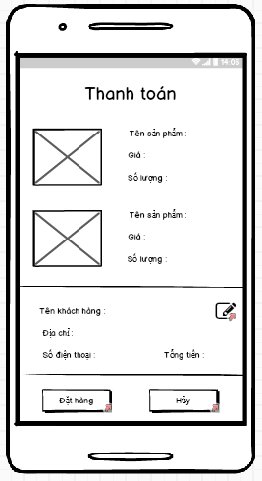

* + 1. **Mô tả**

|  |  |  |  |
| --- | --- | --- | --- |
| **ItemMục** | **DescriptionMiêu tả** | **ActionHoạt động** | **ResponsePhản ứng** |
| **Registration screenMàn hình thanh toán** | Cho phép khách hàng thanh toán các sản phẩm đã đặt mua  Màn hình gồm:   * 1 label thanh toán * 7 textview * 3 button  Sign in with FacebookScreen has a"I have read the Terms and Conditions" link anda checkbox | Không có | Không có |
| **3TextView(first)** | Hiển thị thông tin chi tiết sản phẩm | Không có | Hệ thống lấy dữ liệu từ data của Sản phẩm để đẩy lên và cho hiện lên thông tin của sản phẩm mà khách hàng đã mua. |
| **4 textview(second)** | Hiển thị thông tin của khách hàng đặt mua, địa chỉ giao, phí vận chuyển và tổng tiền | Không có | Hệ thống sẽ lấy dữ liệu từ bảng thông tin khách hàng để hiển thị lên màn hình |
| **Button đặt hàng** | Cho phép khách hàng đặt mua những sản phẩm đã chọn | Chạm vào nút đặt hàng | Sau khi chạm vào buuton “Đặt hàng” thì tất cả dữ liệu về thông tin đặt hàng sẽ được lưu trữ vào database và Chuyển sang màn hình tình trạng đơn hàng |
| **Button hủy** | Hủy thanh toán các đơn hàng | Chạm vào nút hủy | Trở về màn hình danh sách các đơn hàng |
| **Button chỉnh sửa thông tin khách hàng** | Cho phép chỉnh sửa thông tin khách hàng | Chạm vào biểu tượng bút sửa | Chuyển sang màn hình thông tin khách hàng |

* 1. **Màn hình thông tin khách hàng**
     1. **Giao diện**

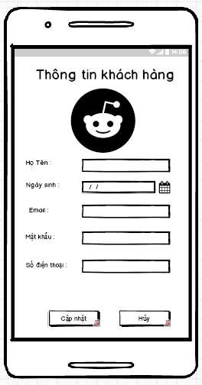

* + 1. **Mô tả**

|  |  |  |  |
| --- | --- | --- | --- |
| **ItemMục** | **DescriptionMiêu tả** | **ActionHoạt động** | **ResponsePhản ứng** |
| **Registration screenMàn hình thông tin khách hàng** | Hiển thị thông tin khách hàng đã login  Màn hình gồm:   * 5 textview * 5 edit text * 2 buttonSign in with FacebookScreen has a"I have read the Terms and Conditions" link anda checkbox | Không có | Không có |
| **5 TextViewButton Dte Đăng nhập** | Hiển thị thông tin của khách hàng | Không có | Hệ thống sẽ lấy dữ liệu từ bảng dữ liệu của khách hàng để cập nhật và hiển thị lên màn hình |
| **5 Edit Text** | Cho phép khách hàng thay đổi thông tin cá nhân | Chạm vào | Thông tin khách hàng thay đổi khi khách hàng nhập xong và thông tin này sẽ được cập nhật lại dữ liệu trên bảng dữ liệu của khách hàng |
| **Button cập nhật** | Cho phép khách hàng cập nhật lại thông tin đã nhập trên màn hình | Chạm vào nút cập nhật | Tất cả thông tin sẽ được lưu lại và cập nhật lại vào bảng dữ liệu tài khoản |
| **Button hủy** | Thoát màn hình | Chạm vào hủy | Trở về màn hình login |

* 1. **Màn hình tình trạng đơn hàng** 
     1. **Giao diện**

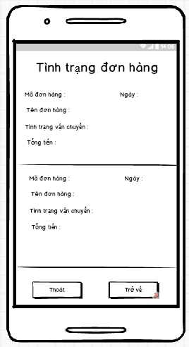

* + 1. **Mô tả**

|  |  |  |  |
| --- | --- | --- | --- |
| **ItemMục** | **DescriptionMiêu tả** | **ActionHoạt động** | **ResponsePhản ứng** |
| **Registration screenMàn hình tình trạng các đơn hàng** | Khách hàng có thể xem tình trạng các đơn hàng đã đặt mua  Màn hình gồm:   * 5 textview * 2 button  Sign in with FacebookScreen has a"I have read the Terms and Conditions" link anda checkbox | Không có | Không có |
| **Button D5 textview(1) Đăng nhập** | Hiển thị thông tin của sản phẩm, ngày thông tin giao hàng, tình trạng và tổng tiền | Không có | Hệ thống sẽ lấy dữ liệu từ bảng đơn hàng đã được lưu trữ lúc mua hàng để cập nhật lên màn hình |
| **Button thoát** | Thoát khỏi màn hình tình trạng đơn hàng | Chạm vào nút thoát | Trở về màn hình chính |
| **Button trở về** | Thoát khỏi màn hình tình trạng đơn hàng | Chạm vào nút trở về | Trở về màn hình thanh toán |